Análisis Estratégico y Predictivo: Caso AdventureWorks
1. Introducción y Marco Metodológico: El objetivo del presente informe es desarrollar una estrategia de negocio basada en datos (Data-Driven Strategy). Se ha seguido metodología OSEMN, finalizando con una propuesta estratégica y predictiva para la dirección.
2. O – Obtain & Scrub (Obtención y Depuración): el dataset incluye variables transaccionales y sociodemográficas para la segmentación de la cartera.
Se ejecutó una de limpieza para asegurar la integridad del análisis (Data Quality):
- Integridad de Entidad: Verificación cruzada de identificadores únicos (CustomerID y PersonID) para confirmar la unicidad de registros y evitar duplicidades.
- Limpieza de Texto: Eliminación de espacios residuales en variables categóricas para asegurar la consistencia en los filtros y agrupaciones.
- Normalización Geográfica: Corrección de la fragmentación en "United States" (dividido por regiones), agrupándolo bajo una etiqueta nacional única.
- Consolidación de Categorías: Simplificación de la variable Occupation, unificando "Skilled Manual" y "Manual" bajo la etiqueta única "Manual", optimizando así la segmentación.
Nota: Se utilizó IA como herramienta de consulta técnica para validar funciones de limpieza y lógica de agrupación.
3. E – Explore (Exploración Visual): Se realizó un Análisis Exploratorio de Datos (EDA) para detectar patrones. Se generaron visualizaciones clave, como gráficos para la distribución geográfica y diagramas de sectores para el perfil laboral y de estudios.
El análisis visual revela en las Ventas por País una fuerte concentración en Norte América; el desglose por Ocupación sitúa al comprador ideal en una clase media activa (Manual y Professional); las familias con 2 hijos o menos concentran la mayoría de las ventas.
4. M – Model (Modelado Estadístico): Para fundamentar las decisiones, se profundizó en el análisis visual aplicando técnicas estadísticas que cuantifican la relación entre variables.
Se calculó la matriz de correlación (Pearson) para identificar las palancas de compra, detectando una relación inversa significativa entre la variable TotalChildren (Número de hijos) y la decisión de compra (BikePurchase). Esto confirma que, a mayor carga familiar, menor es la propensión al consumo del producto.
Regresión Lineal Simple: Mediante un modelo de regresión, se calculó la sensibilidad de la demanda ante la natalidad. El coeficiente resultante (-0,039) indica que, por cada hijo adicional en el promedio familiar, la probabilidad de compra se reduce casi un 4%.
Ticket Medio Real: Se modeló el gasto promedio aislando exclusivamente a los compradores de bicicletas, obteniendo una media global ajustada de 3.145,5, dato clave para las proyecciones financieras.
Nota: Se utilizó IA para validar la significancia estadística de las correlaciones observadas.
5. N – Interpretación: Estrategia y Predicción: El Dashboard monitoriza cinco indicadores clave. Su interpretación estratégica es la siguiente:
- Ingreso Medio por Cliente (ARPU): Para medir el valor medio por cliente. Calcula el ingreso promedio que genera cada cliente único. Permite evaluar la rentabilidad individual.
- Ventas por Ocupación: Para identificar los nichos laborales más rentables. Mide el volumen de ingresos acumulado según el perfil profesional del cliente (Occupation). Identifica qué nichos laborales (ej. Professional vs Manual) tienen mayor peso en la facturación para adaptar el lenguaje publicitario.
- Índice de Gasto por Educación (HEI): Relaciona el nivel de estudios alcanzado con el gasto total realizado, buscando identificar si la formación académica es un predictor de consumo. Ayuda a decidir en qué canales mediáticos invertir (por ejemplo, redes profesionales si el segmento con postgrado es el más rentable).
- Tasa de Conversión Familiar: Para entender el impacto de tener hijos en la compra de bicis. Mide la probabilidad de compra de una bicicleta en función de si el cliente tiene hijos (TotalChildren). Determinar si la bicicleta se vende como un artículo de ocio familiar, permitiendo reorientar la oferta hacia productos infantiles o de adultos.
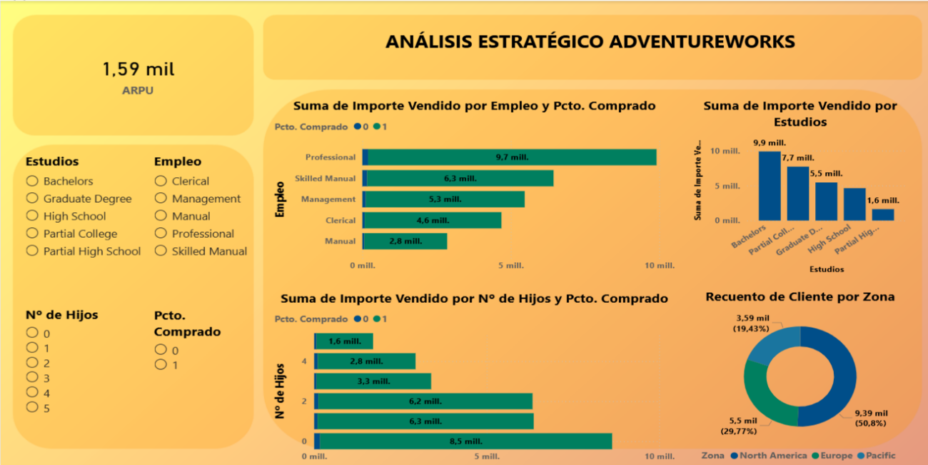
- Distribución Regional (Group Sales Share): Analiza el rendimiento comercial agrupando los países en sus grandes regiones estratégicas (Group): North America, Europe y Pacific. Permite una visión macro del negocio para la toma de decisiones sobre expansión internacional y asignación de presupuestos logísticos por continente.

5.2. Interpretación Predictiva (Escenarios a 3-5 años)
La Hipótesis: La bajada de la natalidad impulsará las ventas. (Nota: Hipótesis propia tras descartar las sugerencias de la IA por falta de relevancia)."
Análisis de Escenarios: Aplicando el coeficiente de regresión (-0,039), el modelo cuantifica 3 escenarios: Pesimista (-5%): Aporta +203.668 €, un impacto positivo pero residual. Moderado (-10%): Genera +407.335 € de beneficio extra sin cambios estratégicos. Optimista (-20%): El escenario más lucrativo (tendencia Child-Free), sumando +814.670 € a la facturación.
